Comunicato stampa

Zumtobel mette in scena il nuovo store di Issey Miyake ad Anversa

Aprendo una boutique monomarca in pieno centro storico di Anversa, dalle parti del mercato delle uova, Gustav Bruynseraede ha realizzato il suo sogno: da settembre 2015 distribuisce in esclusiva per tutto il Belgio le originali collezioni del marchio Issey Miyake. Allestire il negozio si è rivelato una vera sfida dal momento che occorreva attenersi alle rigide direttive del marchio ma anche ai vincoli imposti dalla sovrintendenza. La location di 300 m² si trova infatti in un palazzo storico del sedicesimo secolo. Il progetto pertanto ha richiesto molta capacità d’improvvisazione: basti pensare che non si potevano toccare i soffitti e che i punti luce andavano montati possibilmente solo negli allacciamenti dell’installazione precedente. Zumtobel ha risolto il problema studiando su misura una soluzione LED che mette in scena l’esclusivo marchio pur riducendo sensibilmente il consumo energetico.
Dornbirn, maggio 2016 – Da sempre Gustav Bruynseraede era affascinato dallo stile tecnoide di Issey Miyake. Il celebre stilista giapponese, creatore dell’omonimo marchio di sede a Tokio, si ispira all’arte, all’architettura e all’incontro con la gente. Ha la fama di visionario: nessuno è capace come lui di conciliare tradizione e avanguardia, purismo e colore, natura e cultura, artigianato e hightech. Anche se ormai non è più attivo in prima persona, Issey Miyake continua comunque a supervisionare i nuovi progetti e le presentazioni sul mercato.
Emozione dello shopping allo stato puro
Visto dall’esterno, il negozio di Issey Miyake appare come un vero gioiello. La sua lineare vetrata e il moderno passaggio nel cortile interno contrastano elegantemente con la facciata storica. All’interno predominano purismo e trasparenza, un effetto esaltato dagli arredi di cemento bianco costruiti su misura e dal vetro sabbiato. Gli oggetti esposti sono messi in luce da MICROTOOLS, un sistema modulare LED miniaturizzato. I sorprendenti effetti di luce seguono una drammaturgia raffinata che cattura l’interesse per il negozio generando un’atmosfera accogliente che invita a trattenersi.
La stessa vetrina si presenta come showroom. La luce dinamica qui installata, con diversi livelli di brillanze, evoca l’impressione che le “modelle” tipiche di Issey Miyake siano in movimento. Sui manichini sono puntati doppi faretti d’accento del programma INTRO, uno ad emissione spot e uno flood, incassati nel soffitto a filo superficie. La vivace scenografia attira i passanti e li spinge a entrare nel negozio dove trovano lo stesso spettacolo, anche se un po’ più teatrale visto che le modelle sembrano sfilare in passerella.
I doppi moduli del sistema INTRO, bianchi e senza cornice, si fondono con il soffitto diffondendo una luminosità omogenea che fa risaltare le collezioni come su un palcoscenico. La drammaturgia è radicalmente diversa da quella degli impianti tradizionali. Il negozio si suddivide in varie zone, tutte dotate di sensori di movimento, che interagiscono con i presenti alzando in modo raffinato il livello d’illuminazione. In sostanza la luce con i suoi morbidi dinamismi accompagna i clienti dall’ingresso ad ogni angolo che racconta il mondo di Issey Miyake. Nel subconscio si prova una sensazione di accoglienza che predispone a trattenersi a lungo e ad acquistare.
Un invito a provarsi i capi dello stilista lo si percepisce anche nelle cabine, illuminate da quattro downlights rotondi PANOS infinity. Il flusso luminoso di tonalità calda, inizialmente del 50 % circa, aumenta guidato da un sensore di presenza fino a generare un’atmosfera avvolgente. L’effetto è uguale in corrispondenza degli specchi davanti alle cabine. Qui i downlights PANOS infinity sono quadrati e possiedono la tecnologia tunableWhite: il personale dispone di un touchpanel Emotion con cui può adattare luminosità e temperatura di colore all’abito provato, o anche semplicemente variarla per mostrare effetti diversi. Materiali e colori sono restituiti sempre in modo genuino. Sul touchpanel si possono attivare anche scene predefinite, ad esempio per eventi particolari.
Fattori di successo da variare
Il contenuto emotivo dato allo shopping diventa sempre più importante per un negozio che voglia avere successo e comunicare il suo marchio in modo incisivo. Lo scienziato e ingegnere olandese Luuk van Laake, fondatore della ditta digiluce, ha interpretato l’idea del committente Gustav Bruynseraede trasformandola in una concezione illuminotecnica basata in buona parte sull’interattività. Il progetto è stato poi concretizzato ed eseguito dal team Zumtobel del Belgio.
Altrettanto importante è valorizzare materiali e colori delle collezioni presentate. Per questo motivo il sistema INTRO funziona con la tecnologia TGRfashion. I faretti LED vantano un’altissima resa cromatica, Ra > 95, che restituisce con una qualità straordinariamente brillante non solo il bianco e i colori chiari ma anche quelli vivaci. Le stesse caratteristiche dei materiali sono ben differenziate dai faretti TGRfashion. Il titolare del negozio Gustav Bruynseraede si è subito convinto del valore aggiunto di TGRfashion nel momento in cui la tecnologia è stata messa a confronto con faretti classici da 3000 K.
La soluzione LED di Zumtobel convince infine per efficienza energetica e poca emissione di calore. Rispetto al vecchio impianto di lampade a bassa tensione che Gustav Bruynseraede aveva nel suo precedente negozio XSO-Store, dove distribuiva diversi marchi, il consumo energetico si è ridotto più o meno del 70 %. E questo senza nemmeno considerare il potenziale di risparmio dato dal dimming o dalla scena notturna, quella che a negozio chiuso abbassa la luminosità ma conserva i dinamismi per trasmettere sempre l’immagine autentica del negozio Issey Miyake.
Tecnologia TGRfashion, dinamismi dei LED e alta efficienza energetica formano un insieme che ben si accorda al rigore di Issey Miyake. Proprio per questo sono stati i criteri decisivi che hanno spinto Gustav Bruynseraede a scegliere i sistemi di Zumtobel INTRO, PANOS infinity e MICROTOOLS.
Didascalie delle immagini:

(Photo Credits: Zumtobel)
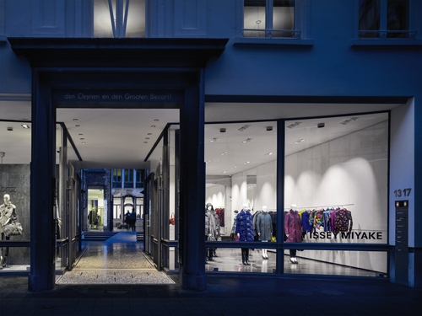
Foto 1: Vetrina come showroom: la luce dinamica qui installata, con diversi livelli di brillanze, evoca l’impressione che le “modelle” tipiche di Issey Miyake siano in movimento.

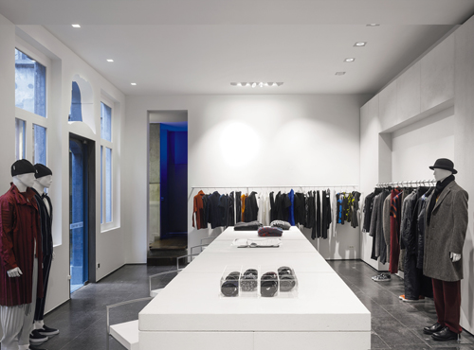
Foto 2: I doppi moduli del sistema INTRO, bianchi e senza cornice, si fondono con il soffitto diffondendo una luminosità omogenea che fa risaltare le collezioni.

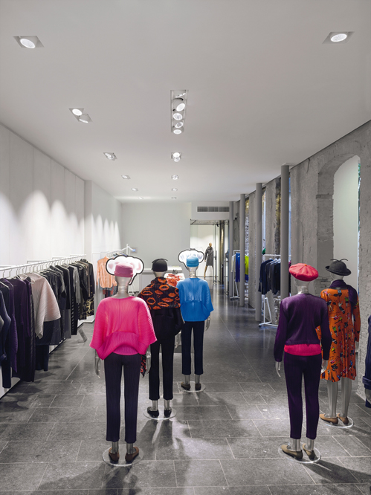
Foto 3: Sui manichini sono puntati doppi faretti d’accento del programma INTRO, uno ad emissione spot e uno flood, incassati nel soffitto a filo superficie.

Contatto stampa:

Zumtobel Lighting GmbH  Andreas Reimann  Brand PR Manager  Schweizer Strasse 30  A-6850 Dornbirn  Tel: +43 5572 390 26522  Cell: +43 664 80892 3334  press.zumtobel@zumtobelgroup.com  www.zumtobel.com | Zumtobel Illuminazione Srl.  Stefano Dalla-Via  Marketing Communication  Via Giovanni Battista Pirelli, 26  I-20124 Milano  Tel: +39 345 2911591  Cell: +39 345 2911591  stefano.dallavia@zumtobelgroup.com  www.zumtobel.it

Riguardo Zumtobel
In qualità di leader innovativo, Zumtobel offre soluzioni illuminotecniche sostenibili, sviluppate su misura per andare incontro alle esigenze delle persone in ogni settore applicativo. Con un assortimento completo di apparecchi d’alta qualità e sistemi di comando intelligenti, il produttore austriaco rende disponibile la luce giusta per ogni attività e in ogni momento della giornata, nei luoghi di lavoro e in quelli della vita privata, all’interno e all’esterno. Le soluzioni destinate ai settori applicativi ufficio e formazione, vendite e commercio, hotel e wellness, salute, arte, cultura e industria si completano alla perfezione con una gamma di prodotti per i settori Living e Outdoor. Zumtobel è un marchio della società Zumtobel Group AG con sede a Dornbirn, Vorarlberg (Austria).
Zumtobel. La luce.

